<参考答案见视频代码下载>

1、分别向内存中存储10个字节、10个字、10个双字 内存地址和内容自己指定.

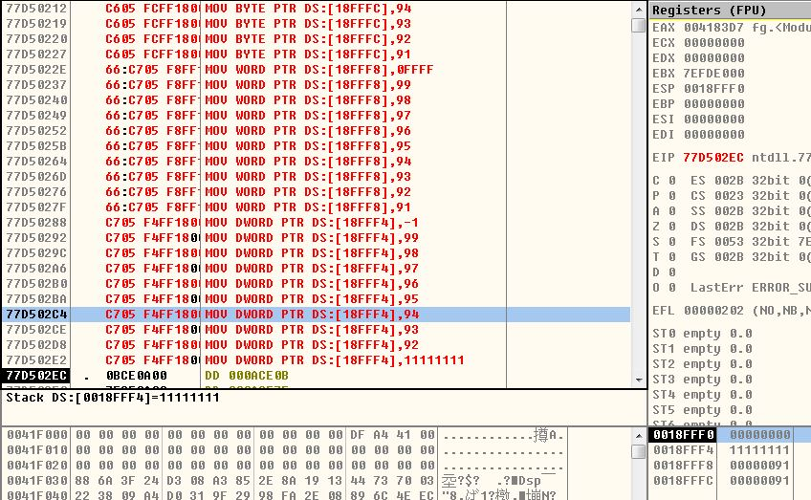

2、从内存中读取数据存储到AL、AH、CX、DX、SP、EBX、DI、ESI中，内存地址自己指定.

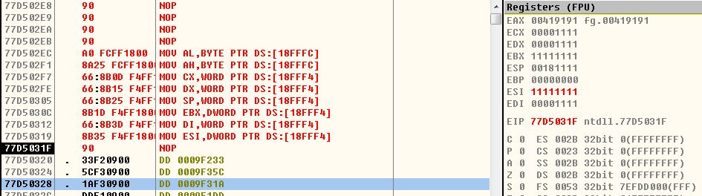

3、将AL、AH、CX、DX、SP、EBX、DI、ESI的值存储到内存中，要求内存地址要连续.

比如：1088F0存储AL 那么1088F1存储AH

